ПРОЕКТ

Муниципальная программа «Формирование современной городской среды муниципального образования «Красногвардейское сельское поселение» на 2018-2022 годы»

Раздел I. ПАСПОРТ МУНИЦИПАЛЬНОЙ ПРОГРАММЫ
«Формирование современной городской среды муниципального образования «Красногвардейский район» на 2018-2022 годы»

Ответственный исполнитель муниципальной программы «Формирование современной городской среды муниципального образования «Красногвардейское сельское поселение» на 2018-2022 годы» (далее - Муниципальная программа) | Администрация «Красногвардейское сельское поселение»
Этапы и сроки реализации Муниципальной программы | 2018-2022 годы
Цель Муниципальной программы | Повышение уровня благоустройства территорий «Красногвардейское сельское поселение»
Задачи Муниципальной программы | 1.Повышение уровня благоустройства дворовых территорий  2.Повышение уровня благоустройства муниципальных территорий общего пользования
Подпрограммы Муниципальной программы | 1.Благоустройство дворовых территорий 2.Благоустройство муниципальных территорий общего пользования
Целевые показатели (индикаторы) Муниципальной программы | 1.Доля благоустроенных дворовых территорий МКД от общего количества дворовых территорий МКД.  2.Доля благоустроенных муниципальных территорий общего пользования от общего количества таких территорий.
Объем и источники финансирования Муниципальной программы
Ожидаемые результаты реализации Муниципальной программы | 1.Приведение в нормативное состояние дворовых территорий  2.Благоустройство муниципальных территорий общего пользования

Раздел II. ХАРАКТЕРИСТИКА ТЕКУЩЕГО СОСТОЯНИЯ
СФЕРЫ РЕАЛИЗАЦИИ МУНИЦИПАЛЬНОЙ ПРОГРАММЫ

2.1 . Характеристика благоустройства дворовых территорий.
В МО «Красногвардейское сельское поселение» 25 многоквартирных жилых дома. Основная часть домов построена от 25 до 50 лет назад.
Благоустройство дворов жилищного фонда и на сегодняшний день в целом по Красногвардейскому району полностью или частично не отвечает нормативным требованиям.
Асфальтобетонное покрытие на придомовых территорий отсутствует.
Недостаточно производились работы во дворах по уходу за зелеными насаждениями, восстановлению газонов, удалению старых и больных деревьев, не осуществлялась посадка деревьев и кустарников. Зеленые насаждения на дворовых территориях представлены, в основном, зрелыми или перестойными деревьями, на газонах не устроены цветники.
В ряде дворов отсутствует освещение придомовых территорий, необходимый набор малых форм и обустроенных площадок. Отсутствуют специально обустроенные стоянки для автомобилей, что приводит к их хаотичной парковке.
Надлежащее состояние придомовых территорий является важным фактором при формировании благоприятной экологической и эстетической городской среды.
Проблемы восстановления и ремонта асфальтового покрытия дворов, озеленения, освещения дворовых территорий, ремонта (устройства) дождевой канализации либо вертикальной планировки на сегодня весьма актуальны и не решены в полном объеме в связи с недостаточным финансированием отрасли.
Принимаемые в последнее время меры по частичному благоустройству дворовых территорий не приводят к должному результату, поскольку не основаны на последовательном подходе к решению проблемы и не позволяют консолидировать денежные средства для достижения поставленной цели.
К благоустройству дворовых территорий необходим последовательный комплексный подход, рассчитанный на среднесрочный период, который предполагает использование программно-целевых методов, обеспечивающих увязку реализации мероприятий по срокам, ресурсам и исполнителям.
Основным методом решения проблемы должно стать благоустройство дворовых территорий, которое представляет из себя совокупность мероприятий, направленных на создание и поддержание функционально, экологически и эстетически организованной городской среды, улучшение содержания и безопасности дворовых территорий и территорий кварталов.
Реализация муниципальной программы позволит создать благоприятные условия среды обитания, повысить комфортность проживания населения, увеличить площадь озеленения территорий, обеспечить более эффективную эксплуатацию жилых домов, улучшить условия для отдыха и занятий спортом, обеспечить физическую, пространственную и информационную доступность зданий, сооружений, дворовых территорий для инвалидов и других маломобильных групп населения.
2.2. Характеристика сферы благоустройства муниципальных территорий общего пользования.
Благоустройство - комплекс мероприятий по содержанию объектов благоустройства (в том числе зеленых насаждений), направленных на создание благоприятных условий жизни, трудовой деятельности и досуга населения.
Озелененные территории вместе с насаждениями и цветниками создают и формируют благоприятную и комфортную городскую среду для жителей и гостей Красногвардейского района, выполняют рекреационные и санитарно-защитные функции. Они являются составной частью природного богатства и важным условием его инвестиционной привлекательности.
На территории Красногвардейского района имеется 3 объекта - парки, скверы, аллеи.
Для обеспечения благоустройства общественных территорий целесообразно проведение следующих мероприятий:
- озеленение, уход за зелеными насаждениями;
- оборудование малыми архитектурными формами, фонтанами, иными некапитальными объектами;
- устройство пешеходных дорожек,
- освещение территорий, в т. ч. декоративное;
- обустройство площадок для отдыха, детских, спортивных площадок;
- установка скамеек и урн, контейнеров для сбора мусора;
- оформление цветников;
- обеспечение физической, пространственной и информационной доступности общественных территорий для инвалидов и других маломобильных групп населения.
Выполнение всего комплекса работ, предусмотренных муниципальной программой, создаст условия для благоустроенности и придания привлекательности объектам озеленения Красногвардейского района.

Раздел III. ЦЕЛИ, ЗАДАЧИ И ОЖИДАЕМЫЕ РЕЗУЛЬТАТЫ РЕАЛИЗАЦИИ
МУНИЦИПАЛЬНОЙ ПРОГРАММЫ

3.1. Основной целью Муниципальной программы является повышение уровня благоустройства территорий Красногвардейское сельское поселение;
3.2. Основные задачи Муниципальной программы, направленные на достижение вышеуказанных целей, заключаются в следующем:
а) повышение уровня благоустройства дворовых территорий Красногвардейское сельское поселение;
б) повышение уровня благоустройства муниципальных территорий общего пользования Красногвардейского района;
3.3. В целях решения задач, направленных на достижение цели Муниципальной программы, в ее составе предусмотрены подпрограммы, сформированные с учетом группировки мероприятий, с помощью которых выполняются наиболее важные задачи.
3.4. В результате реализации мероприятий Муниципальной программы ожидается снижение доли неблагоустроенных дворовых и муниципальных территорий общего пользования.
3.5. Успешное выполнение задач Муниципальной программы позволит улучшить условия проживания и жизнедеятельности горожан и повысить привлекательность Красногвардейское сельское поселение.
3.6. Реализация Муниципальной программы позволит достичь следующих результатов:
а) благоустройство территорий, прилегающих к многоквартирным жилым домам в количестве 8.
б) благоустройство муниципальных территорий общего пользования - 2.
Необходимым условием реализации программы является проведение мероприятий по благоустройству дворовых и общественных территорий с учетом необходимости обеспечения физической, пространственной и информационной доступности зданий, сооружений и общественных территорий для инвалидов и других маломобильных групп населения.
Для реализации мероприятий программы подготовлены следующие документы:
- адресный перечень дворовых территорий многоквартирных домов и муниципальных территорий общего пользования нуждающихся в благоустройстве (приложение2 к программе)
- минимальный перечень работ по благоустройству дворовых территорий многоквартирных домов, с приложением визуализированного перечня образцов элементов благоустройства, предполагаемых к размещению на дворовой территории (приложение 3 к программе),
- дополнительный перечень работ по благоустройству дворовых территорий с приложением визуализированного перечня образцов элементов благоустройства, предполагаемых к размещению на дворовой территории (приложение 4 к программе),
- порядок аккумулирования и расходования средств заинтересованных лиц, направляемых на выполнение минимального и дополнительного перечней работ по благоустройству дворовых территорий и механизм контроля за их расходованием, а также порядок и форма участия (финансовое и (или) трудовое граждан в выполнении указанных работ (приложение 7 к программе),
- порядок разработки, обсуждения с заинтересованными лицами и утверждения дизайн - проектов благоустройства дворовой территории, включенных в муниципальную программу на 2018-2022 годы, содержащих текстовое и визуальное описание предполагаемого проекта, перечень (в том числе в виде соответствующих визуализированных изображений) элементов благоустройства, предлагаемых к размещению на соответствующей дворовой территории (приложение 8 к программе).

Раздел IV. ПОДПРОГРАММЫ, ВХОДЯЩИЕ В СОСТАВ
МУНИЦИПАЛЬНОЙ ПРОГРАММЫ

4.1. Подпрограмма "Благоустройство дворовых территорий Красногвардейского сельского поселения "
4.1.1. Ответственный исполнитель подпрограммы: Администрация МО «Красногвардейское сельское поселение».
4.1.2. Исполнитель подпрограммы: Администрация МО «Красногвардейское сельское поселение».
4.1.3. Срок реализации подпрограммы: 2018-2022 годы.
4.1.4. Общий объем средств, направляемых на реализацию муниципальной подпрограммы, составляет рублей, из них: рублей бюджет МО «Красногвардейский район».
4.1.5. Цель подпрограммы: Повышение уровня благоустройства дворовых территорий
4.1.6. Задачи подпрограммы:
а) увеличение количества благоустроенных дворовых территорий МКД,
б) повышение уровня вовлеченности заинтересованных граждан, организаций в реализации мероприятий по благоустройству территорий муниципальных образований.
4.1.7. Целевые показатели подпрограммы:
а) количество благоустроенных дворовых территорий 8;
4.1.8. В результате исполнения мероприятий подпрограммы ожидаются следующие результаты:
а) создание благоприятной среды обитания и повышение комфортности проживания населения - асфальтирование дворовых проездов, освещение, озеленение и т.д.;
б) обеспечение условий для отдыха и спорта - устройство скамеек, урн для мусора;
г) обеспечение доступности зданий, сооружений, дворовых территорий для инвалидов и других маломобильных групп населения - устройство пандусов и т.д.
В подпрограмму подлежат включению дворовые территории исходя из даты представления предложений заинтересованных лиц при условии их соответствия установленным требованиям, оформленным в соответствии с требованиями действующего законодательства и в пределах лимитов бюджетных ассигнований, предусмотренных муниципальной программой.
Дворовые территории, прошедшие отбор и не включенные в муниципальную программу на 2018-2022 годы в связи с превышением выделенных лимитов бюджетных ассигнований, предусмотренных муниципальной программой, включаются в муниципальную программу на 2018-2022 годы исходя из даты представления предложений заинтересованных лиц.
4.1.9. Мероприятия подпрограммы приведены в приложении 1 к Муниципальной программе.

4.2. Подпрограмма "Благоустройство муниципальных территорий общего пользования МО «Красногвардейское сельское поселение»."
4.2.1. Ответственный исполнитель подпрограммы: Администрация МО «Красногвардейское сельское поселение»..
4.2.2. Исполнитель подпрограммы: Администрация МО «Красногвардейское сельское поселение».
4.2.3. Срок реализации подпрограммы: 2018-2022 годы.
4.2.4. Общий объем средств, направляемых на реализацию муниципальной подпрограммы, составляет рублей, из них: рублей бюджет МО «Красногвардейский район», сельских поселений.
4.2.5. Цель подпрограммы: повышение уровня благоустройства муниципальных территорий общего пользования Красногвардейского района.
4.2.6. Задачи подпрограммы:
а) увеличение количества благоустроенных муниципальных территорий общего пользования.
4.2.7. Целевые показатели подпрограммы:
а) количество благоустроенных муниципальных территорий общего пользования -2;
в) количество реализованных проектов благоустройства муниципальных территорий общего пользования -0 .
4.2.8. В результате исполнения мероприятий подпрограммы ожидаются следующие результаты:
а) создание благоприятной среды обитания;
б) повышение комфортности проживания населения;
в) обеспечение условий для отдыха и спорта.
г) обеспечение доступности зданий, сооружений, общественных территорий для инвалидов и других маломобильных групп населения.
4.2.9. Мероприятия подпрограммы приведены в приложении 1 к Муниципальной программе.

Раздел V. СОСТАВ И РЕСУРСНОЕ ОБЕСПЕЧЕНИЕ
МУНИЦИПАЛЬНОЙ ПРОГРАММЫ

Ресурсное обеспечение и перечень мероприятий, планируемых к реализации в рамках Муниципальной программы, приведены в приложении 1 к Муниципальной программе.

Раздел VI. СИСТЕМА УПРАВЛЕНИЯ РЕАЛИЗАЦИЕЙ
МУНИЦИПАЛЬНОЙ ПРОГРАММЫ

6.1. Ответственным исполнителем Муниципальной программы является Администрация МО «Красногвардейское сельское поселение».
6.2. Исполнителями Муниципальной программы являются:
МО «Красногвардейское сельское поселение», сельские поселения.
6.3. Ответственный исполнитель Муниципальной программы:
а) координирует деятельность исполнителей по реализации подпрограмм, отдельных мероприятий Муниципальной программы;
б) выполняет функции исполнителя Муниципальной программы в части, касающейся его полномочий;
в) осуществляют оценку эффективности реализации Муниципальной программы, а также реализации подпрограмм, входящих в Муниципальную программу, путем определения степени достижения целевых показателей Муниципальной программы и полноты использования средств;
г) готовят в срок до 31 декабря текущего года годовой отчет о реализации Муниципальной программы и представляет его в установленном порядке.
6.4. Исполнители программы:
а) осуществляют реализацию мероприятий Муниципальной программы, отдельных в рамках своих полномочий;
б) разрабатывают и согласовывают проект изменений в Муниципальную программу;
в) представляют в срок до 1 декабря текущего года ответственному исполнителю необходимые сведения для подготовки информации о ходе реализации мероприятий Муниципальной программы;
г) подписывают акты выполненных работ в соответствии с заключенными муниципальными контрактами и договорами.
6.5. На реализацию программы могут повлиять внешние риски, а именно:
а) при размещении муниципальных заказов согласно Федеральному закону от 5 апреля 2013 года N 44-ФЗ "О контрактной системе в сфере закупок товаров, работ, услуг для обеспечения государственных и муниципальных нужд" некоторые процедуры торгов могут не состояться в связи с отсутствием претендентов. Проведение повторных процедур приведет к изменению сроков исполнения программных мероприятий;
б) несвоевременное выполнение работ подрядными организациями может привести к нарушению сроков выполнения программных мероприятий;
в) заключение муниципальных контрактов и договоров с организациями, которые окажутся неспособными исполнить свои обязательства.
6.6. Основными финансовыми рисками реализации программы является существенное ухудшение социально-экономической ситуации, что повлечет за собой отсутствие или недостаточное финансирование мероприятий Муниципальной программы, в результате чего показатели Муниципальной программы не будут достигнуты в полном объеме.
6.7. Способами ограничения рисков являются:
а) концентрация ресурсов на решении приоритетных задач;
б) изучение и внедрение положительного опыта других муниципальных образований;
в) повышение результативности реализации программы и эффективности использования бюджетных средств;
г) своевременное внесение изменений в бюджет муниципального образования «Красногвардейское сельское поселение» и Муниципальную программу.

Приложение 1
к Муниципальной программе
«Формирование современной городской среды муниципального образования «Красногвардейское сельское поселение»
на 2018-2022 годы»

Состав и ресурсное обеспечение муниципальной программы
«Формирование современной городской среды муниципального образования «Красногвардейское сельское поселение» на 2018-2022 годы»
N п/п | Наименование программы, подпрограммы, отдельного мероприятия/источник финансирования | Ответственный исполнитель, исполнитель | Период реализации Программы  (2018-2022 годы)
 | Программа, всего: | Ответственный исполнитель: Администрация МО «Красногвардейское сельское поселение»  Исполнители:  Администрация МО «Красногвардейское сельское поселение»
- бюджет сельских поселений
- внебюджетные источники
 | - республиканский бюджет
 | - федеральный бюджет
1. | Подпрограммы
1.1. | Подпрограмма «Благоустройство дворовых территорий МО «Красногвардейское сельское поселение» | Ответственный исполнитель: Администрация МО «Красногвардейское сельское поселение»  Исполнители:  Администрация МО «Красногвардейское сельское поселение»
1.1.1. | - бюджет сельских поселений  - внебюджетные источники
 | - республиканский бюджет
 | - федеральный бюджет
 | Мероприятия подпрограммы
 | Благоустройство дворовых территорий согласно Адресному перечню дворовых территорий, подлежащих благоустройству в 2018-2022 годы(приложение 2)
1.2. | Подпрограмма "Благоустройство муниципальных территорий общего пользования МО «Красногвардейское сельское поселение» " | Ответственный исполнитель: Администрация МО «Красногвардейское сельское поселение»  Исполнители:  Администрация МО «Красногвардейское сельское поселение»
 | - бюджет сельских поселений |  | -
 | - республиканский бюджет
 | - федеральный бюджет |  | -
1.2.1. | Благоустройство общественной территории согласно Адресному перечню муниципальных территорий общего пользования подлежащих благоустройству в 2018-2022 годы(приложение 2)

Приложение 2
к Муниципальной программе
«Формирование современной городской среды муниципального образования «Красногвардейское сельское поселение»
на 2018-2022 годы»

Адресный перечень дворовых территорий многоквартирных домов и муниципальных территорий общего пользования, нуждающихся в благоустройстве расположенных на территории МО «Красногвардейское сельское поселение»

 | Адресный перечень дворовых территорий многоквартирных домов
1 | с. Красногвардейское, ул. Горького,1
2 | с. Красногвардейское, ул. Горького,3
3 | с. Красногвардейское, ул. Горького,5
4 | с. Красногвардейское, ул. Горького,6
5 | с. Красногвардейское, ул. Горького,8
6 | с. Красногвардейское, ул. Горького,10
7 | с. Красногвардейское, ул. Горького,14
8 | с. Красногвардейское, ул. Горького,15
 | Адресный перечень муниципальных территорий общего пользования
1 | Парк культуры и отдыха им.Горького,с. Красногвардейское ул, 50 лет Октября
2 | Сквер прилегающий к памятнику "Братская могила", с. Красногвардейское ул, 50 лет Октября

Приложение 3
к Муниципальной программе
«Формирование современной городской среды муниципального образования «Красногвардейское сельское поселение»
на 2018-2022 годы»

Минимальный перечень работ
по благоустройству дворовых территорий
многоквартирных домов

Виды работ
- Ремонт дворовых проездов
- Обеспечение освещения дворовых территорий

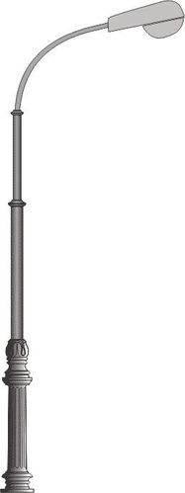Столб фонарный
Высота: 3,0-4,5 м

- Установка скамеек

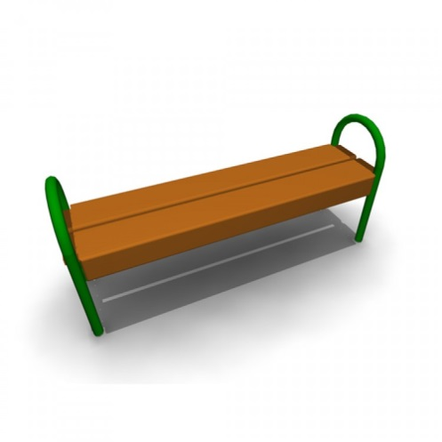 | Скамья без спинки  Характеристики: Длина скамейки - 1,5 м; Ширина – 380 мм; Высота - 680 мм.
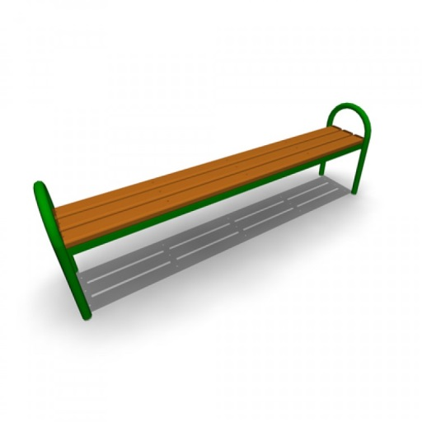 | Скамья без спинки  Характеристики: Длина скамейки - 2,0 м; Ширина - 385 мм; Высота - 660 мм.
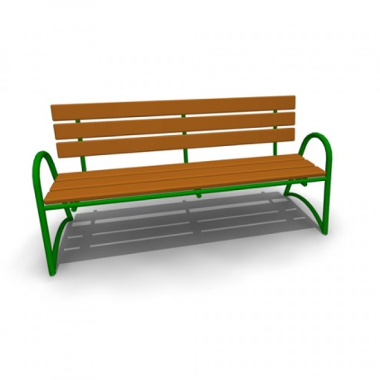 | Скамья со спинкой  Характеристики: Длина скамейки - 2,085 м; Ширина - 770 мм; Высота - 975 мм.
- Установка урн
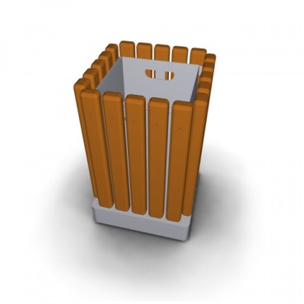 | - Урна металлическая  - «Деревянный декор»  Характеристики: Высота - 665мм; Ширина - 420 мм; Объем: 10 л
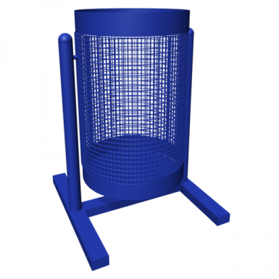 | Урна для мусора  Характеристики: Высота - 540 м Ширина – 400 мм Объем: 20 л
Урна уличная

Характеристики: | Высота - 570 мм;  Ширина - 480 мм;  Объем: 40 л

Приложение 4
к Муниципальной программе
«Формирование современной городской среды муниципального образования «Красногвардейское сельское поселение»
на 2018-2022 годы»

Дополнительный перечень работ
по благоустройству дворовых территорий
многоквартирных домов

№  пп | Наименование видов работ
1 | Оборудование детских и (или) спортивных площадок
2 | Автомобильных парковок
3 | Озеленение территорий

Приложение 5
к Муниципальной программе
«Формирование современной городской среды муниципального образования «Красногвардейское сельское поселение»
на 2018-2022 годы»

Нормативная стоимость (единичные расценки) работ по благоустройству дворовых территорий, входящих в минимальный перечень работ

Приложение 6
к Муниципальной программе
«Формирование современной городской среды муниципального образования «Красногвардейское сельское поселение»
на 2018-2022 годы»

Нормативная стоимость (единичные расценки) работ по благоустройству дворовых территорий, входящих в дополнительный перечень работ

Приложение 8
к Муниципальной программе
«Формирование современной городской среды муниципального образования «Красногвардейское сельское поселение»
на 2018-2022 годы»

Порядок
аккумулирования средств заинтересованных лиц, направляемых на выполнение минимального и дополнительного перечней работ по благоустройству дворовых территорий, и механизм контроля за их расходованием, а также порядок и формы трудового и (или) финансового участия граждан в выполнении указанных работ

1.Общие положения

1.1. Порядок аккумулирования средств заинтересованных лиц, направляемых на выполнение минимального и дополнительного перечней работ по благоустройству дворовых территорий, и механизм контроля за их расходованием, а также порядок и формы трудового и (или) финансового участия граждан в выполнении указанных работ определяют механизм сбора и перечисления средств заинтересованных лиц, направляемых на выполнение минимального и дополнительного перечней работ по благоустройству дворовых территорий, и механизм контроля за их расходованием, а также порядок и формы трудового и (или) финансового участия граждан в выполнении указанных работ в целях софинансирования мероприятий по муниципальной программе «Формирование современной городской среды муниципального образования «Красногвардейское сельское поселение» на 2018-2022 годы».
1.2. Заинтересованные лица - собственники помещений в многоквартирных домах, собственники иных зданий и сооружений, расположенных в границах дворовой территории, подлежащей благоустройству и обеспечивающие финансовое (трудовое) участие в реализации мероприятий по благоустройству дворовых территорий.
1.3. Благоустройство дворовых территорий, финансируемое за счет бюджетных средств, осуществляется по минимальному (дополнительному) перечням видов работ по благоустройству дворовых территорий (далее – минимальный перечень, дополнительный перечень, минимальный и дополнительный перечни).
1.4. Минимальный перечень включает в себя:
ремонт дворовых проездов;
обеспечение освещения дворовых территорий;
установку скамеек;
установку урн;
1.5.Дополнительный перечень включает в себя:
оборудование детских и (или) спортивных площадок;
оборудование автомобильных парковок;
озеленение придомовой территории;
1.6. Решение о финансовом (трудовом) участии заинтересованных лиц в реализации мероприятий по благоустройству дворовых территорий по минимальному и (или) дополнительному перечню работ по благоустройству принимается на общем собрании собственников помещений многоквартирного дома, которое проводится в соответствии с требованиями статей 44 – 48 Жилищного кодекса Российской Федерации.

2. О формах финансового и трудового участия

2.1. При выполнении работ по минимальному перечню заинтересованные лица обеспечивают финансовое участие в размере не менее 5% от сметной стоимости на благоустройство дворовой территории или трудовое участие (по согласованию).
При выполнении работ по дополнительному перечню заинтересованные лица обеспечивают финансовое участие в размере 50% от сметной стоимости на благоустройство дворовой территории.
2.2 Заинтересованные лица должны обеспечить трудовое участие в реализации мероприятий по благоустройству дворовых территорий:
выполнение жителями неоплачиваемых работ, не требующих специальной квалификации, как например: подготовка объекта (дворовой территории) к началу работ (земляные работы, снятие старого оборудования, уборка мусора), и другие работы (покраска оборудования, озеленение территории, в том числе посадка деревьев, охрана объекта);
обеспечение благоприятных условий для работы подрядной организации, выполняющей работы и для ее работников (горячий чай, печенье и т.д.)

3. Сбор, учет и контроль средств заинтересованных лиц

3.1. Сбор средств заинтересованных лиц на выполнение минимального (дополнительного) перечней работ по благоустройству дворовых территорий обеспечивают организации, управляющие многоквартирными домами, товарищества собственников жилья на специальном счете, открытом в российской кредитной организации и предназначенном для перечисления средств на благоустройство в целях софинансирования мероприятий по муниципальной программе «Формирование современной городской среды муниципального образования «Красногвардейское сельское поселение» на 2018-2022 годы».
3.2. Специальный счет может быть открыт в российских кредитных организациях, величина собственных средств (капитала) которых составляет не менее, чем рублей. Центральный банк Российской Федерации ежеквартально размещает информацию о кредитных организациях, которые соответствуют требованиям, установленным настоящим пунктом, на своем официальном сайте в сети «Интернет».
3.3. Средства на выполнение минимального (дополнительного) перечней работ по благоустройству дворовых территорий вносят собственники жилых (нежилых) помещений путем оплаты за жилое помещение согласно платежному документу единовременно, через два месяца после включения дворовой территории в перечень дворов, подлежащих благоустройству по муниципальной программе «Формирование современной городской среды муниципального образования «Красногвардейское сельское поселение» на 2018-2022 годы», либо равномерно до 10 декабря 2018-2022 годов.
Председатель совета многоквартирного дома или иное уполномоченное лицо может обеспечить сбор средств заинтересованных лиц.
3.4. Размер средств, вносимых собственниками помещений на выполнение минимального (дополнительного) перечней работ по благоустройству дворовых территорий, рассчитывается, как 5% (50%:) произведения сметной стоимости работ по благоустройству дворовой территории по договору, заключенному между управляющей организацией, товариществом собственников жилья, избранным представителем дома и подрядной организацией, и доли в праве общей собственности на общее имущество в многоквартирном доме собственника жилого (нежилого) помещения, определяемой согласно части 1 ст.37 Жилищного кодекса РФ.
3.5. Управляющие организации, товарищества собственников жилья, избранные представители дома ведут учет средств, поступивших от заинтересованных лиц по многоквартирным домам, дворовые территории которых подлежат благоустройству по муниципальной программе «Формирование современной городской среды муниципального образования «Красногвардейское сельское поселение» на 2018-2022 годы».
Данные по учету и списанию средств, при оплате за выполненные работы, поступившие от заинтересованных лиц, управляющие организации, товарищества собственников жилья, избранным представителем дома ежемесячно в срок до 15 числа, месяца следующего за отчетным, направляют в администрацию МО «Красногвардейский район» для опубликования на официальном сайте муниципального образования «Красногвардейский район» в сети Интернет и направления в общественную комиссию, создаваемую в соответствии с Правилами предоставления федеральной субсидии, предоставления и распределения субсидий из федерального бюджета бюджетам субъектов Российской Федерации на поддержку государственных программ субъектов Российской Федерации и муниципальных программ формирования современной городской среды, утвержденными постановлением Правительства Российской Федерации от 10.02.2017 № 169 (далее – общественная Комиссия).
Списание средств заинтересованных лиц на оплату выполненных работ обеспечивается с учетом сроков, предусмотренных договорами с подрядными организациями.

Приложение 8
к Муниципальной программе
«Формирование современной городской среды муниципального образования «Красногвардейское сельское поселение»
на 2018-2022 годы»

ПОРЯДОК
порядок разработки, обсуждения с заинтересованными лицами и утверждения дизайн - проектов благоустройства дворовой территории, включенных в муниципальную программу на 2018-2022 годы, содержащих текстовое и визуальное описание предполагаемого проекта, перечень (в том числе в виде соответствующих визуализированных изображений) элементов благоустройства, предлагаемых к размещению
на соответствующей дворовой территории

1. Настоящий порядок устанавливает процедуру разработки, обсуждения с заинтересованными лицами и утверждения дизайн-проектов благоустройства дворовой территории, включаемых в муниципальную программу формирования современной городской среды муниципального образования «Красногвардейское сельское поселение» на 2018-2022 годы (далее - Порядок).
2. Для целей Порядка применяются следующие понятия:
2.1. дворовая территория - совокупность территорий, прилегающих к многоквартирным домам, с расположенными на них объектами, предназначенными для обслуживания и эксплуатации таких домов, и элементами благоустройства этих территорий, в том числе парковками (парковочными местами), тротуарами и автомобильными дорогами, включая автомобильные дороги, образующие проезды к территориям, прилегающим к многоквартирным домам;
2.2. заинтересованные лица - собственники помещений в многоквартирных домах, собственники иных зданий и сооружений, расположенных в границах дворовой территории, подлежащей благоустройству.
3. Разработка дизайн - проекта обеспечивается администрацией МО «Красногвардейский район» (далее - уполномоченные органы).
4. Дизайн-проект разрабатывается в отношении дворовых территорий, прошедших отбор, исходя из даты представления предложений заинтересованных лиц в пределах выделенных лимитов бюджетных ассигнований.
В случае совместной заявки заинтересованных лиц, проживающих в многоквартирных домах, имеющих общую дворовую территорию, дизайн - проект разрабатывается на общую дворовую территорию.
4. В дизайн - проект включается текстовое и визуальное описание проекта благоустройства, в том числе концепция проекта и перечень (в том числе визуализированный) элементов благоустройства, предполагаемых к размещению на соответствующей территории.
Содержание дизайн-проекта зависит от вида и состава планируемых работ. Дизайн-проект может быть подготовлен в виде проектно-сметной документации или в упрощенном виде - изображение дворовой территории на топографической съемке в масштабе с отображением текстового и визуального описания проекта благоустройства дворовой территории и техническому оснащению площадок исходя из минимального и дополнительного перечней работ, с описанием работ и мероприятий, предлагаемых к выполнению, со сметным расчетом стоимости работ исходя из единичных расценок.
5. Разработка дизайн - проекта включает следующие стадии:
5.1. осмотр дворовой территории, предлагаемой к благоустройству, совместно с представителем заинтересованных лиц;
5.2. разработка дизайн - проекта;
5.3. согласование дизайн-проекта благоустройства дворовой территории с представителем заинтересованных лиц;
5.4. утверждение дизайн-проекта общественной муниципальной комиссией.
6. Представитель заинтересованных лиц обязан рассмотреть представленный дизайн-проект в срок не превышающий двух календарных дней с момента его получения и представить в администрацию МО «Красногвардейское сельское поселение» согласованный дизайн-проект или мотивированные замечания.
В случае не урегулирования замечаний, администрация МО «Красногвардейское сельское поселение» передает дизайн-проект с замечаниями представителя заинтересованных лиц общественной муниципальной комиссии для проведения обсуждения с участием представителя заинтересованных лиц и принятия решения по дизайн-проекту.
7. Дизайн - проект утверждается общественной муниципальной комиссией, решение об утверждении оформляется в виде протокола заседания комиссии.

